2023 VERANO EN LOS ParQUES | - nORTE de cOLORADO  - •  - Sordos y hipoacÚsicos  -de todas edades
Fecha Horario Ubicación - enlace google map  31 mayo 5:00 – 7:00 pm Spring Canyon Park  21 junio 5:00 – 7:00 pm Aven’s Village/ Island Grove  26 julio 5:00 – 7:00 pm Clem DuFour Park  9 agosto 5:00 – 7:00 pm Kanemoto Park  Todos los parques tienen un almohadilla de salpicaduras/área de agua.  Considere traer un traje de baño y una toalla. | 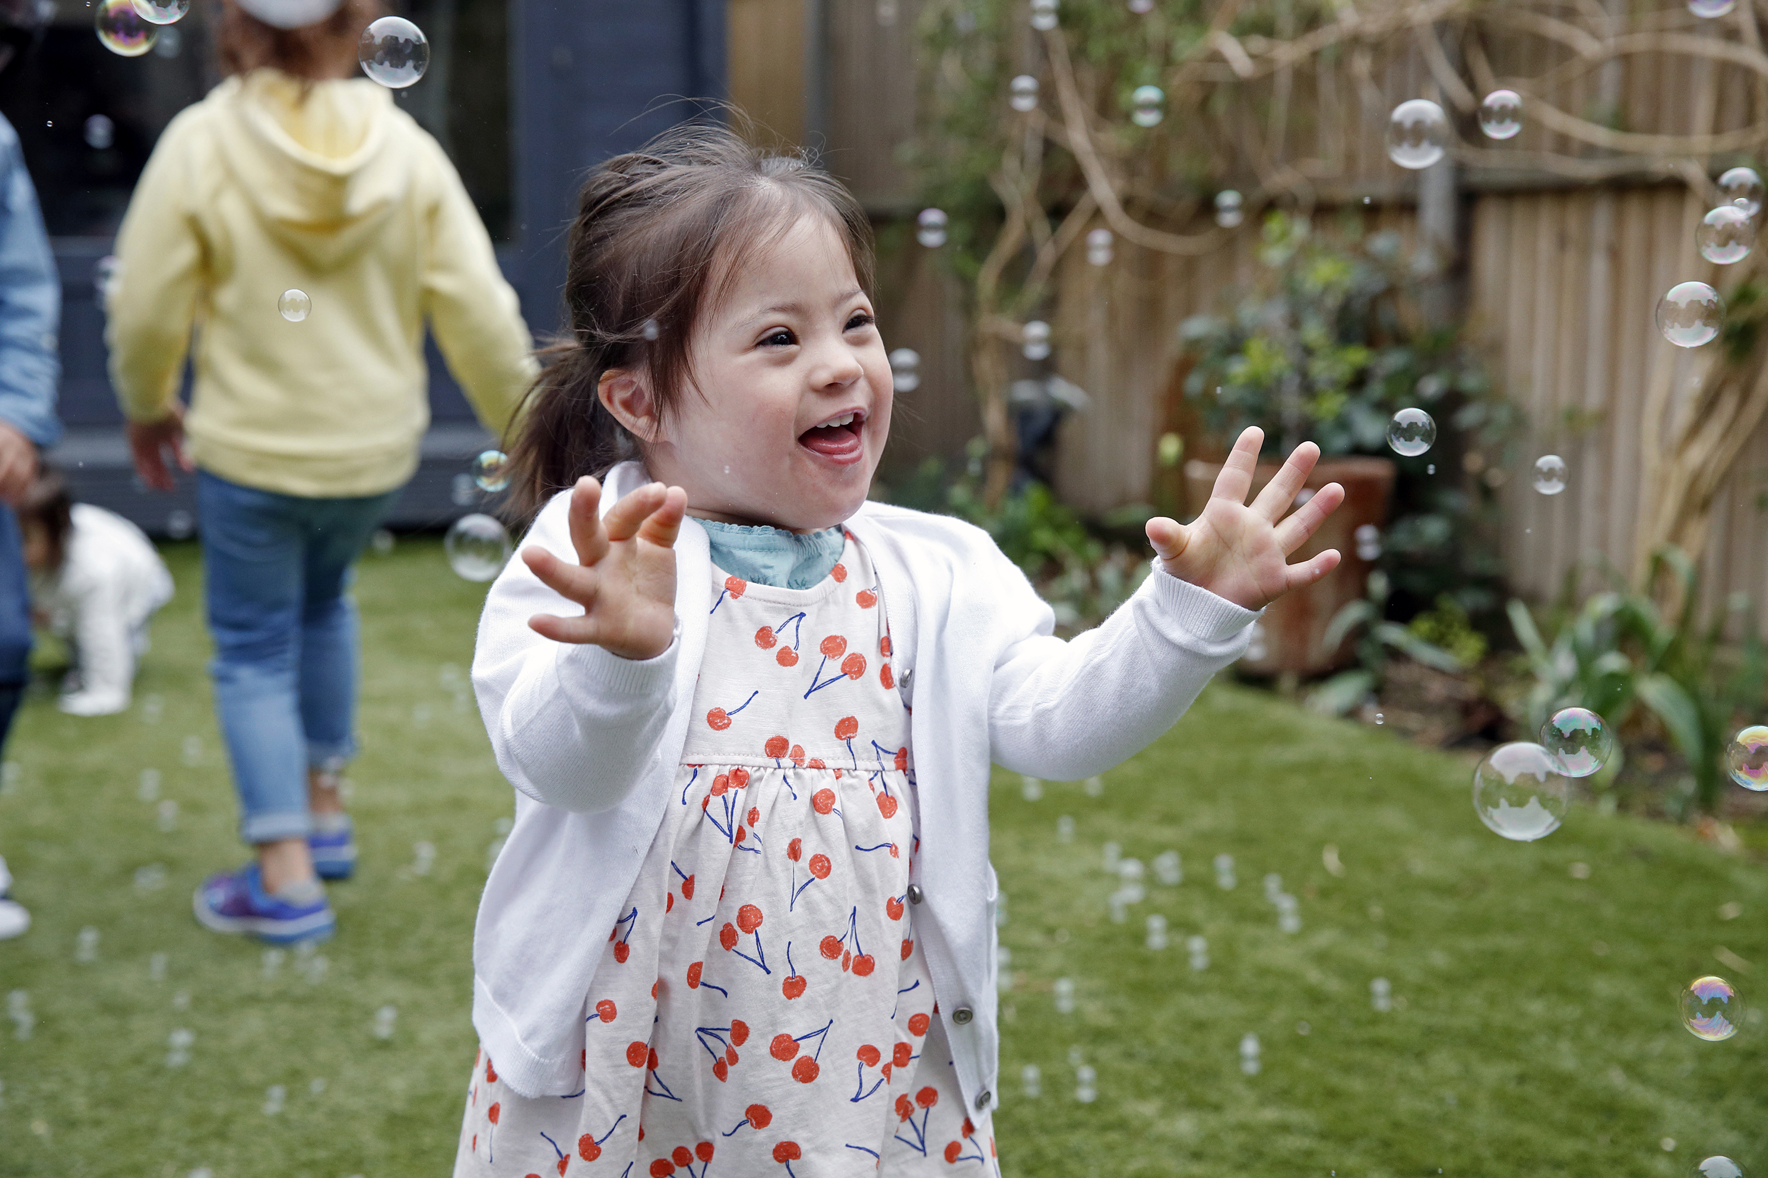  ¡Únase a nosotros!  ¡Los veranos son para estar AL AIRE LIBRE! Busca los globos rojos. ¡Traiga su agua, bocadillos, gorra, bloqueador solar y venga a jugar!  Comuníquese con Kelly Doolittle si tiene preguntas o necesidades de interpretación en 719-640-9084 o kdoolittle@csdb.org  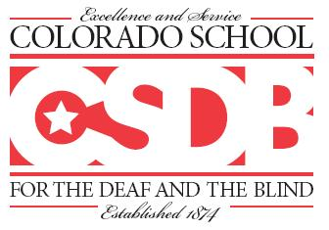  Colorado School for the Deaf and the Blind  33 N. Institute Street  Colorado Springs, CO 80903 www.csdb.org 719-578-2100

